[西安交通大学金属材料强度全国重点实验室与华中科技大学武汉光电国家实验室合著《Nature Energy》论文被质疑！](https://mp.weixin.qq.com/s?__biz=MzkwMjg4NjU1MQ==&mid=2247489189&idx=1&sn=a8cc41c212e3f6bba129d68faec4a4d5)

学术红警[学术红警](javascript:void(0);)2025-04-15 11:26:40山东

2025年1月，西安交通大学金属材料强度全国重点实验室Yuhang Liu、Wei Ma与华中科技大学武汉光电国家实验室Xiong Li、Shuai You在期刊Nature Energy上发表一篇研究论文，研究发现了钙钛矿太阳能电池的自组装双层结构，提高了对热应力的耐受性。

**论文题目**：Self-assembled bilayer for perovskite solar cells with improved tolerance against thermal stresses

**论文作者**：Bitao Dong , Mingyang Wei , Yuheng Li , Yingguo Yang , Wei Ma（通讯作者，音译，马伟）, Yueshuai Zhang , Yanbiao Ran , Meijie Cui , Ziru Su , Qunping Fan , Zhaozhao Bi , Tomas Edvinsson , Zhiqin Ding , Huanxin Ju , Shuai You（通讯作者，音译，尤帅）, Shaik Mohammed Zakeeruddin , Xiong Li（通讯作者，音译，李雄）, Anders Hagfeldt , Michael Gr?tzel, Yuhang Liu（通讯作者，音译，刘宇航）

**论文单位：西安交通大学金属材料强度全国重点实验室、华中科技大学武汉光电国家实验室**

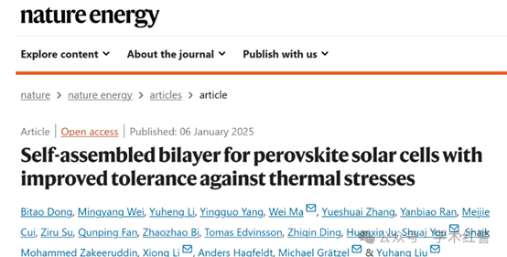

**2025年4月，Reithrodontomys spectabilis在Pubpeer提出质疑：**

峰值中心在45°的说法是不正确的。这是钙钛矿材料显示取向的典型GIWAXS图案。观察到的峰值表明（211）平面沿着qz（平面外）方向排列。

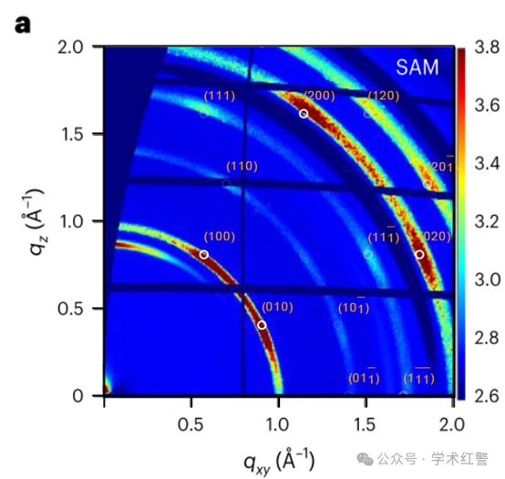

这是图3a中的原始图案和模拟的211取向图案的比较。

**消息来源：**

**https://pubpeer.com/publications/96272F3AEE9205B960AA88CD66EAB5#0**

**郑重声明：**

信息来源Pubpeer及相关期刊

如有侵权，请联系删除

QQ 3861453094